
BEST WESTERN PARK HOTEL CONTINENTAL ****
Via XII Martiri 229 30027
San Dona Di Piave, Venedik
Tel : 00 39 0421 431 48
www.parkhotelcontinental.it

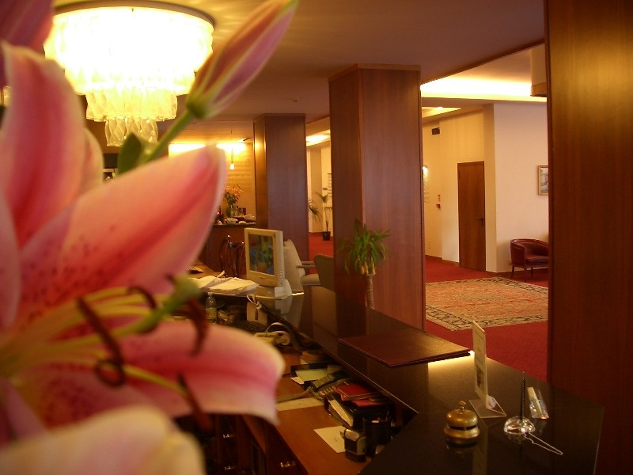
Otel Özellikleri :
58 Oda, Lobi, Bar, Toplantı Salonu, Resepsiyon, Bahçe, Uyandırma Servisi.

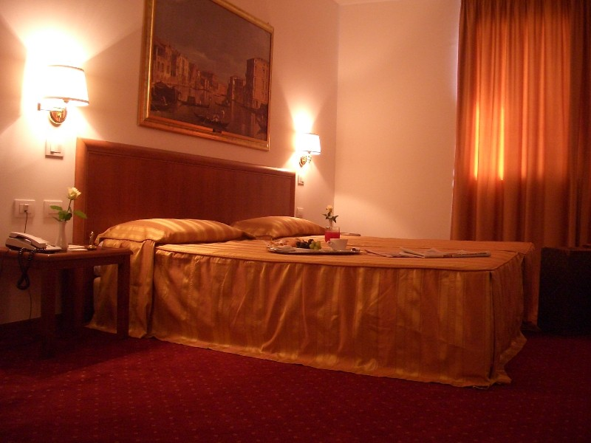
Oda Özellikleri :
Modern ve Klasik tarzda döşeli,Tv, Telefon, Klima, Banyo, WC

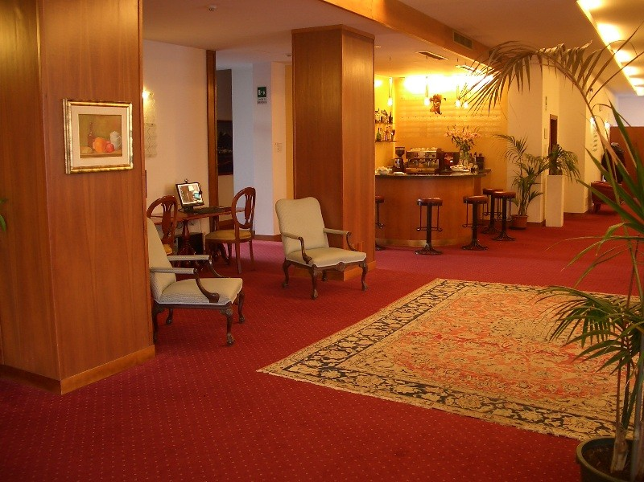
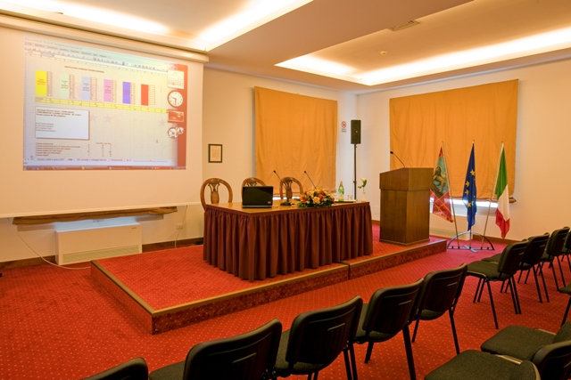
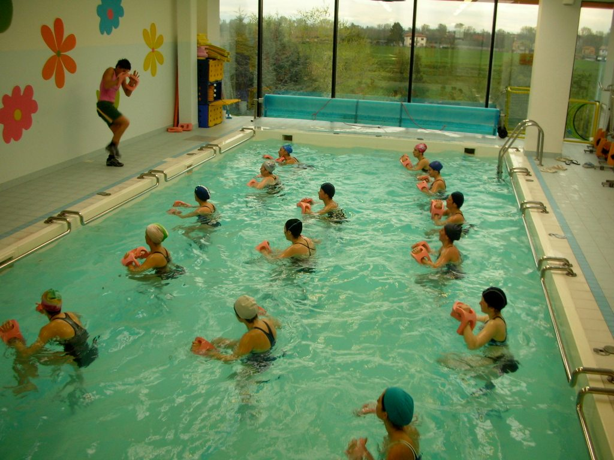
Lokasyon Bilgileri : Venedik’in San Dona Di Piave Bölgesi’nde bulunan otelden çıktıktan sonra yaklaşık 20 dakika yürüme mesafesi veya taksi ile San Dona Di Piave Tren İstasyonundan trenle Santa Lucia Tren İstasyonu’nda gidilir.İndiğiniz yerden 82 veya 1 numaralı vaparettolar (yaklaşık 25-35 dk.) ile San Marco Adası’na ulaşabilirsiniz.(Yaklaşık 25-35 dakika) Veya yürüyerek yaklaşık 45 dakikada San Marco Meydanı’na ulaşabilirsiniz.

